Informe de Análisis para el Grandísimo Alohomoracrom

# Contexto:

Este proyecto se desarrolla para ser usado en las partidas de rol de mi propia campaña en un futuro, para ser usado por algún mago en la party, sea Sorcerer, Wizard o Warlock. La idea es implementarlo como una nueva forma de que el personaje aprenda nuevos hechizos a través de los originales y extienda en ellos.

Este proyecto está diseñado por mí mismo para cumplir las funciones que yo quiero dar al jugador.

# Concepto:

Se quiere plasmar una aplicación que guarde todos los hechizos que el personaje usa, además de dar una interfaz que permita asignar hechizos y mezclarlos para crear nuevos hechizos.

# Requerimientos Funcionales:

* Agregar un personaje, con sus atributos y objetos que afecten a las capacidades mágicas del personaje.
* Agregar hechizos al personaje.
* Eliminar hechizos del personaje.
* Diferenciar los hechizos en aprendidos, conocidos, preparados y rituales.
* Asignar una moneda interna al personaje.
* Modificar y consultar la moneda del personaje.
* Permitir mezclar hechizos conocidos para conseguir nuevos hechizos exóticos usando la moneda interna.
* Mezclar los hechizos por efectos primordiales de los mismos.
* Generar hechizos que van más allá del Player’s Handbook.
* Permitir visualizar las posibles mezclas de hechizos.

# Requerimientos No Funcionales:

* Usar Inteligencia Artificial para generar los hechizos exóticos
* Usar una fuente de texto propia y escenificada para ambientar la aplicación como un tomo arcano.
* Incluir la opción de cambiar el idioma a Ingles.
* Incluir la reproducción de un sonido/canción de fondo. Con la función de cambiarla.
* Implementar animaciones para las mezclas y diferentes opciones. Pudiendo deshabilitar dichas animaciones

# Ciclo de Vida de Desarrollo Elegido.

La metodología de desarrollo que se elije para este desarrollo es el Ciclo de Vida por Prototipos. El cliente final del sistema será mi grupo de Rol. En cambio, se usará un grupo de pruebas para presentar los prototipos que será las diferentes personas de los foros de internet que les interesen el uso de esta aplicación.

# Planteamiento Inicial:

Se procede con un planteo inicial y base del sistema, para posteriormente mejorarlo con los prototipos.

## Diagrama de Casos de Uso:

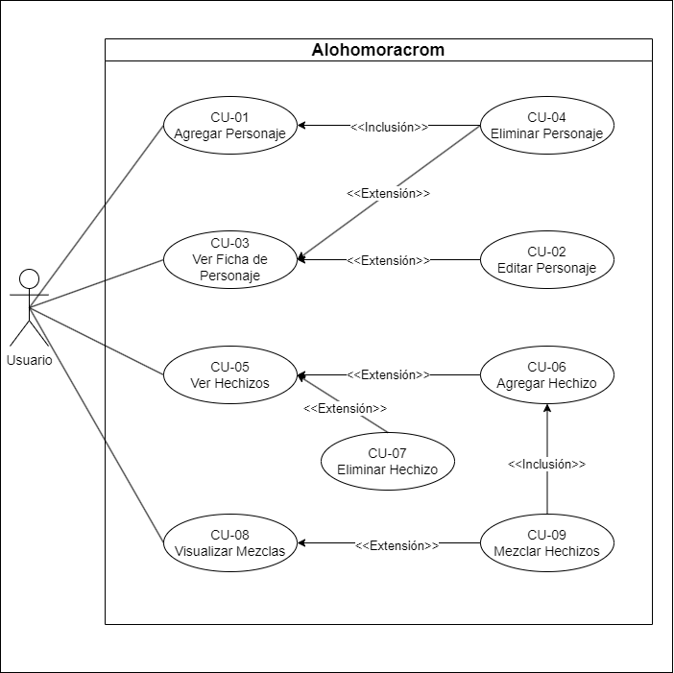

## Descripción de los Casos de Usos:

|  |  |
| --- | --- |
| **Caso de Uso:** | Agregar Personaje CU-01. |
| **Descripción:** | Se cargan los datos del personaje del que se controlaran los hechizos. |
| **Actor:** | Usuario. |
| **Precondición:** | No haber un personaje cargado. |
| **Activación:** | Al Iniciar la aplicación o al haber eliminado el personaje anterior. |
| **Flujo Principal** | 1. El sistema muestra la pantalla “Editar Personaje” con los campos vacíos. 2. El sistema presenta una caja de texto para el nombre del personaje 3. El usuario rellena la caja de texto 4. El sistema muestra una lista de clases que posean magia 5. El usuario indica cuál es su clase. 6. El sistema pregunta por el nivel en la clase. 7. El usuario coloca el nivel correspondiente. 8. El sistema pregunta si el personaje usa multiclase con otra clase que usa magia. 9. El usuario indica que no. 10. El sistema despliega un cuadro para que el usuario ingrese los modificadores de habilidad del personaje. 11. El usuario ingresa cada valor. 12. El sistema le pide una confirmación de todo. 13. El usuario confirma. 14. El sistema verifica que todos los campos estén completos. 15. El sistema guarda el personaje. |
| **Flujo Alternativo:** | 8.1. El usuario indica que si tiene multiclase  8.2. El sistema coloca unos nuevos controladores para ejecutar los pasos 3, 4, 5, 6 y 7 guardando los anteriores.  13.1.1. El sistema encuentra que no se ha completado el nombre del personaje, informa al usuario y vuelve al paso 1.  13.2.1. El sistema encuentra que no ingreso ninguna clase, informa al usuario y vuelve al paso 3.  13.3.1 El sistema encuentra que no se ingresó un nivel a la clase correspondiente, informa al usuario y vuelve al paso 5.  13.4.1 El sistema encuentra que no se completó el cuadro con los modificadores de habilidad, informa al usuario y vuelve al paso 9. |
| **Postcondición:** | Se guarda el personaje al cual se usará para agregar hechizos y hacer mezclas. |
| **Nota:** | Los valores de los modificadores de habilidad van de 1 a 20. Los valores solo se ingresan subiendo o bajando el número con un control correspondiente. |

|  |  |
| --- | --- |
| **Caso de Uso:** | Ver Ficha De Personaje CU-03. |
| **Descripción:** | Se muestra al usuario una simple pantalla con los datos ingresados de su personaje, además de brindar opciones de control. |
| **Actor:** | Usuario. |
| **Precondición:** | Haber un personaje guardado en memoria. |
| **Activación:** | Presionar el Botón de “Hoja de Personaje”. |
| **Flujo Principal** | 1. El sistema limpia la pantalla actual y despliega la pantalla “Hoja de Personaje”, que incluye todos los datos guardados más un listado de los hechizos que posee y los huecos de conjuro del mismo. Además de contar con los botones de “Editar Personaje” y “Eliminar Personaje”. 2. El usuario deja de operar. |
| **Flujo Alternativo:** | * + 1. El usuario presiona el botón “Editar Personaje”.     2. El sistema llama al punto de Extensión: Editar Personaje CU-02.   2.2.1. El usuario presiona el botón “Eliminar Personaje”  2.2.2. El sistema llama al punto de Extensión: Eliminar Personaje CU-04. |
| **Postcondición:** | El usuario puede observar y conocer las capacidades de su personaje. |

|  |  |
| --- | --- |
| **Caso de Uso:** | Editar Personaje CU-02 |
| **Descripción:** | Se Cambian/ O no valores referidos a el personaje guardado. |
| **Actor:** | Usuario. |
| **Precondición:** | Haber guardado un personaje. |
| **Activación:** | Al presionar el botón “Editar Personaje” en la pantalla “Hoja de Personaje”. |
| **Flujo Principal** | 1. El sistema muestra la pantalla “Editar Personaje” y rellena cada campo su valor respectivamente. 2. El usuario cambia los valores de los campos de Nombre, Clase/s, Nivel/s y modificadores de habilidades. 3. El usuario presiona en el botón “Guardar”. 4. El sistema muestra una caja de texto con botones para confirmar o negar el guardado de los nuevos datos. 5. El usuario confirma. 6. El sistema guarda los valores y vuelve a la pantalla de “Hoja de Personaje”. |
| **Flujo Alternativo:** | 5.1. El usuario niega el guardado.  5.2. El sistema vuelve al paso 2. |
| **Postcondición:** | Se cambian los valores del personaje guardado. |

|  |  |
| --- | --- |
| **Caso de Uso:** | Eliminar Personaje CU-04. |
| **Descripción:** | Se elimina el personaje guardado por completo y se ása a crear uno nuevo. |
| **Actor:** | Usuario. |
| **Precondición:** | Tiene que haber un personaje cargado y se tiene que estar en la pantalla “Hoja de Personaje”. |
| **Activación:** | Presionar el botón “Eliminar Personaje”. |
| **Flujo Principal** | 1. El sistema muestra un cuadro de mensaje para confirma la eliminación. 2. El usuario confirma. 3. El sistema elimina los datos guardados. 4. El sistema llama al punto de extensión: Agregar Personaje CU-01. |
| **Flujo Alternativo:** | 2.1. El usuario niega la eliminación.  2.2. El sistema sigue operando normalmente. |
| **Postcondición:** | Se eliminan los datos y se pasa a agregar un personaje nuevamente. |

|  |  |
| --- | --- |
| **Caso de Uso:** | Ver Hechizos CU-05. |
| **Descripción:** | Se muestran ante el usuario los hechizos que posee su personaje además de dar la opción de Agregar o eliminar alguno. |
| **Actor:** | Usuario. |
| **Precondición:** | Se debe encontrar en otra pantalla diferente a la de “Hechizos”. |
| **Activación:** | Presionar el botón “Hechizos” en el menú principal. |
| **Flujo Principal** | 1. El sistema muestra la pantalla “Hechizos” y carga la plantilla con los hechizos guardados del personaje. 2. El usuario deja de interactuar con la aplicación. 3. El sistema sigue operando normalmente. |
| **Flujo Alternativo:** | 2.1.1. El usuario presiona el botón “Agregar Hechizo” encima de la plantilla de hechizos.  2.1.2. El sistema llama al punto de extensión: Agregar Hechizo CU-06.  2.2.1. El usuario mantiene presionado en uno de los hechizos.  2.2.2. El sistema remarca el hechizo dentro de la plantilla y muestra el botón “Eliminar Hechizo” al lado del botón “Agregar Hechizo”.  2.2.3. El usuario presiona el botón “Eliminar Hechizo”.  2.2.4. El sistema llama al punto de Extensión: Eliminar Hechizo CU-07. |
| **Postcondición:** | El usuario puede observar los hechizos de su personaje. |

|  |  |
| --- | --- |
| **Caso de Uso:** | Agregar Hechizo CU-06. |
| **Descripción:** | Se añade un hechizo del compendium a la lista de hechizos del personaje guardado. |
| **Actor:** | Usuario. |
| **Precondición:** | No se tiene que exceder la cantidad de hechizos que puede conocer el personaje. |
| **Activación:** | Presionar el botón “Agregar Hechizo” en la pantalla “Hechizos”. |
| **Flujo Principal** | 1. El sistema muestra la pantalla “Compendium” y filtra los hechizos automáticamente en base a la clase y nivel personaje guardado. 2. El usuario navega el compendium y presiona en un hechizo. 3. El sistema despliega un panel por encima de la pantalla mostrando el nombre, tiempo de casteo, componentes, duración, descripción del mismo y abajo la cantidad de daño y el tipo, además cualquier efecto que infrinja. 4. El usuario presiona el botón “Agregar” en la esquina superior derecha del panel. 5. El sistema agrega al hechizo a la lista del personaje y vuelve a la pantalla “Hechizos”. |
| **Flujo Alternativo:** | 2.1. El usuario presiona el botón “Volver” en la pantalla “Compendium”.  2.2. El sistema vuelve a la pantalla “Hechizos”. |
| **Postcondición:** | Se termina en la pantalla “Hechizos” actualizada para mostrar el hechizo agregado. |

|  |  |
| --- | --- |
| **Caso de Uso:** | Eliminar Hechizo CU-07. |
| **Descripción:** | Se borra un hechizo del listado del personaje. |
| **Actor:** | Usuario. |
| **Precondición:** | Tiene que haber hechizos guardados para el personaje. |
| **Activación:** | Presionar en el botón “Eliminar Hechizo” dentro de la pantalla “Hechizos”. |
| **Flujo Principal** | 1. El sistema muestra un cuadro de dialogo confirmando la eliminación. 2. El usuario confirma. 3. El sistema borra el hechizo de la lista de hechizos del personaje. 4. El sistema vuelve a la pantalla “Hechizos” y sigue operando normalmente. |
| **Flujo Alternativo:** | 2.1. El usuario niega.  2.2. El sistema vuelve a la pantalla “Hechizos” y sigue operando normalmente. |
| **Postcondición:** | Se saca un hechizo de los conocidos por el personaje. |

|  |  |
| --- | --- |
| **Caso de Uso:** | Visualizar Mezclas CU-08. |
| **Descripción:** | Se muestra una pantalla con las posibles mezclas que se pueden hacer con los hechizos conocidos. |
| **Actor:** | Usuario. |
| **Precondición:** | Tener hechizos guardados para el personaje. |
| **Activación:** | Presionar el botón “Mezclas” en el menú principal o presionar el botón “Ir a Mezclas” en la pantalla “Hechizos”. |
| **Flujo Principal** | 1. El sistema muestra la pantalla “Mezclas” y carga ambas muescas de hechizos vacíos. 2. El usuario presiona una de las muescas. 3. El sistema despliega un panel con los hechizos del personaje con el nombre y ordenados por nivel. 4. El usuario selecciona un hechizo. 5. El sistema carga el nombre y nivel del hechizo en la mueca, además de mostrar las características del hechizo. 6. Se sigue el mismo procedimiento para la otra muesca. 7. El sistema muestra en un panel inferior desplegable mostrando una lista de hechizos posibles con sus nombres, niveles y características, pero excluyendo la descripción y otros atributos. 8. El usuario explora las diferentes opciones. |
| **Flujo Alternativo:** | * 1. El usuario presiona en uno de los hechizos.   2. El sistema muestra una muesca extra con el hechizo elegido y muestra el botón “Mezclar”.   3. El usuario presiona el botón “Mezclar”.   4. El sistema llama al punto de Extensión: Mezclar Hechizos CU-09. |
| **Postcondición:** | Se visualizan los hechizos que puede mezclar el personaje. |
| **Nota:** | Se tiene que considerar que el usuario puede cambiar los hechizos en las muescas en cualquier momento y se tiene que seguir los pasos nuevamente. |

|  |  |
| --- | --- |
| **Caso de Uso:** | Mezclar Hechizos CU-09. |
| **Descripción:** | Se crea un nuevo hechizo basándose en los elegidos, teniendo en cuenta las características que se calcularon y se plantea el hechizo más en profundidad. |
| **Actor:** | Usuario. |
| **Precondición:** | Haber elegidos ambos hechizos en la pantalla “Mezclas”. |
| **Activación:** | Presionar el botón “Mezclar” en la pantalla “Mezclas”. |
| **Flujo Principal** | 1. El sistema comprueba si posee una asociación prefijada con los hechizos elegidos, en el caso de que lo encuentra lo toma al mismo. En cambio, sino encuentra un hechizo, crea el propio usando IA basándose en las características de los hechizos y los atributos de los mismos. 2. El sistema muestra el hechizo mezclado en un panel de dialogo personalizado que muestra todos los datos del mismo. 3. El sistema pregunta si quiere agregar el hechizo. 4. El usuario confirma. 5. El sistema llama al punto de extensión: Agregar Hechizo CU-06 en el paso 5. |
| **Flujo Alternativo:** | * 1. El sistema encuentra que el hechizo creado no se encuentra dentro de los requerimientos.   2. El sistema informa que se ha cometido un error y vuelve a la pantalla “Mezclas” y deja marcado a esa mezcla de hechizos como Imposible. |
| **Postcondición:** | Se acaba en la pantalla “Hechizos” con un nuevo hechizo. |